周二：盘感修炼
【20:00】周二：盘感修炼
【20:00】各位学员晚上好。昨天课后很多人私信问我，盘感是否是天生的能力。今天我就和大家详细聊聊这个话题。坦率地说，很多人将盘感神化，认为这是一种特异功能，但实际上，盘感本质上是长期关注市场后形成的一种直觉和经验的积累。
【20:03】首先我想和大家分享我的投资风格，有的人偏爱价值投资，有的人擅长趋势投资，我属于典型的盘感型投资者。所谓盘感投资，是指在对市场有足够的了解后，通过对市场走势、个股表现的直觉来进行投资决策。有时候我看到一只股票的走势，会产生一种强烈的直觉，认为它即将出现行情，这并不是什么天赋，而是我三十年持续关注市场、复盘总结积累的经验，就像老中医把脉一样，通过长期的实践，就能对市场的变化形成敏锐的感知。有没有学员觉得自己有盘感？可以在群内说说🤝🌹

【20:08】可能大家不太相信，我曾经能记住一千多只股票的代码、股本规模和主营业务。这并不是因为我有过目不忘的天赋，而是通过长期的坚持积累的。我每天早上七点起床锻炼身体，晚上会复盘到深夜，这样的习惯我坚持了三十年。很多人说我很拼，但实际上，我是真的热爱这个行业，如果不是热爱，很难坚持这么久。直到现在，我依然保持着每天复盘的习惯，如果一天不关注市场，就会觉得缺少了什么。有没有学员能记住很多股票的信息？这其实都是长期积累的结果🤝🌹

【20:13】很多学员问我如何看盘口，实际上，盘口就是主力资金的 “语言”，我们需要学会读懂这些信号。当主力资金进场时，通常会有一些明显的信号：比如大单频繁出现，买盘的挂单数量明显多于卖盘，股价在市场下跌时表现出抗跌性，成交量温和放大，换手率保持在适中的水平，这些都是主力在吸筹的表现。但我们也需要警惕一些陷阱，比如涨停板上的大单突然撤单，尾盘突然拉升，或者在利好消息发布后股价高开低走，这些都是主力资金设下的陷阱。我曾经在这些陷阱上吃过很多亏，现在通过长期的经验积累，一眼就能识别出这些信号。有没有学员能看懂盘口信号？可以在群内分享一下你的经验🤝🌹
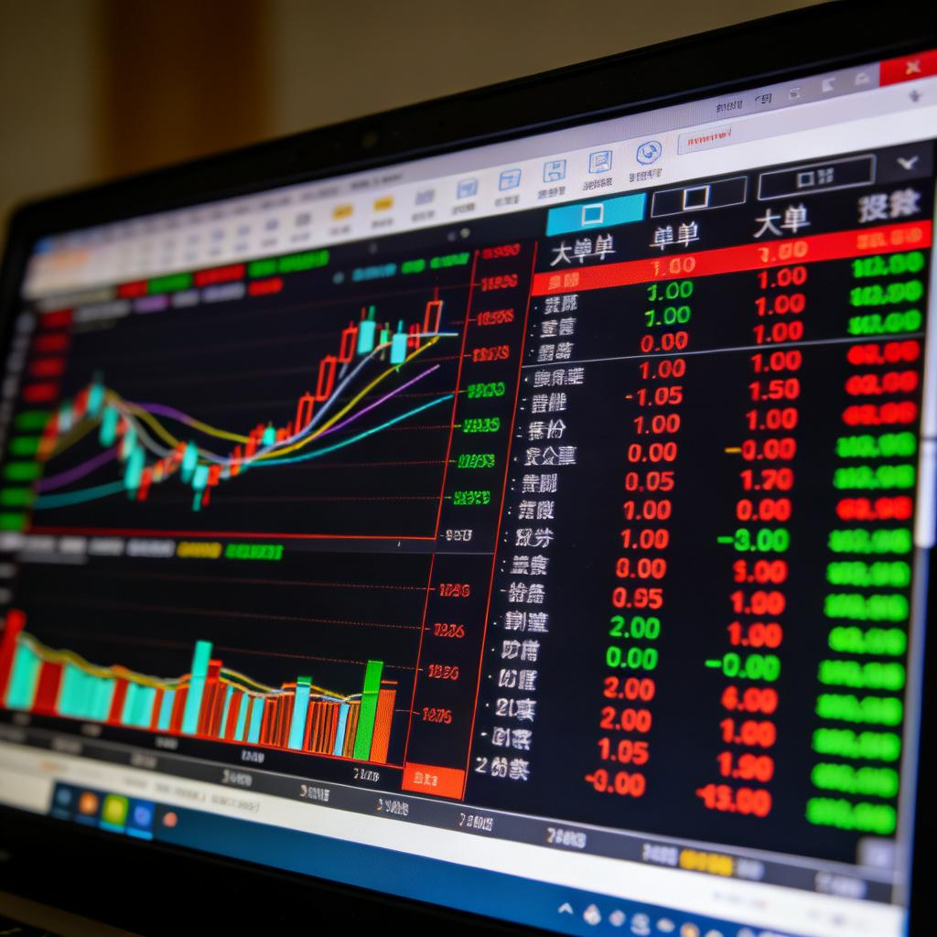
【20:18】2015 年那次疯牛，很多人血本无归，我却提前减仓了。这并不是因为我有多聪明，而是我的盘感告诉我市场即将出现风险。当时我持仓的那只股票已经涨到 68 元了，身边所有人都说还能涨到 100 元。但我那天晚上怎么都睡不着，总觉得市场的情绪过热，存在风险。第二天一开盘我就减仓了，没过几天，市场就出现了崩盘。我后来总结出，当市场情绪过热，身边的人都在谈论自己的投资收益，甚至认为自己是 “股神” 的时候，当你的直觉告诉你市场存在风险的时候，就是应该考虑减仓的时候。有没有学员在 2015 年的牛市中经历过亏损？当时你是怎么做的？🤝🌹
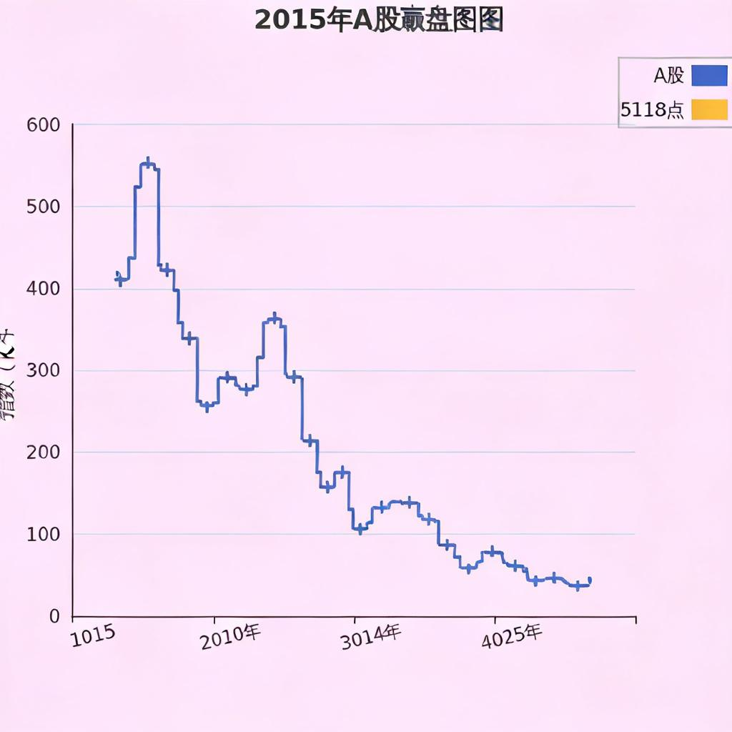
【20:23】本质上，盘感的培养可以总结为三个字：看、记、验。“看” 就是每天坚持看盘，不仅要看涨停板和跌停板的股票，还要关注那些出现异动的股票，并将它们记录下来。“记” 就是记录这些股票的特征，以及你当时对它们的直觉感受。“验” 就是过一段时间后，回头验证你的直觉是否正确。我建议大家从今天开始记录盘感日记，每天记录三只你有直觉的股票，一周后回头验证你的准确率。慢慢你就会发现，有些直觉是正确的，有些是错误的，正确的直觉可以作为你后续投资的参考，错误的直觉则需要总结原因，时间长了，你的盘感就会逐渐形成。有没有学员开始记录盘感日记了？可以在群内分享一下你的记录方法🤝🌹
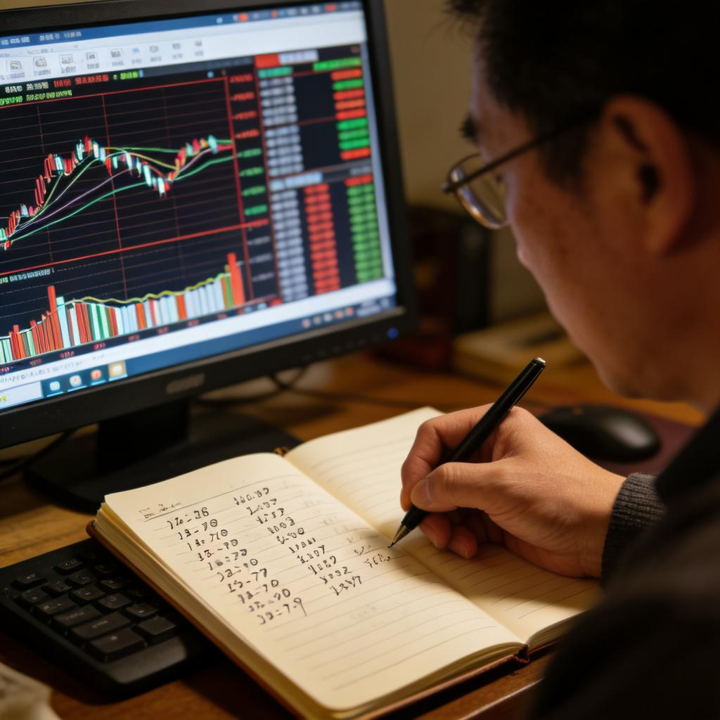
【20:28】盘感实际上分为三个层次：初级层次是能够感知市场的情绪，判断大盘当天的强弱，以及板块的轮动方向，能够做到这些，就可以说是入门了。中级层次是能够预判主力资金的意图，判断一只股票是在建仓还是在洗盘，主力的成本大概在什么位置，以及可能的目标价格。高级层次是能够提前布局趋势，判断行业的拐点何时到来，政策红利会落在哪些板块。我现在的水平大概在中级到高级之间，但坦率地说，我依然会经常判断错误，投资是一个不断学习的过程，越深入学习，就越会发现自己还有很多需要学习的地方。有没有学员觉得自己处于哪个盘感层次？可以在群内说说🤝🌹
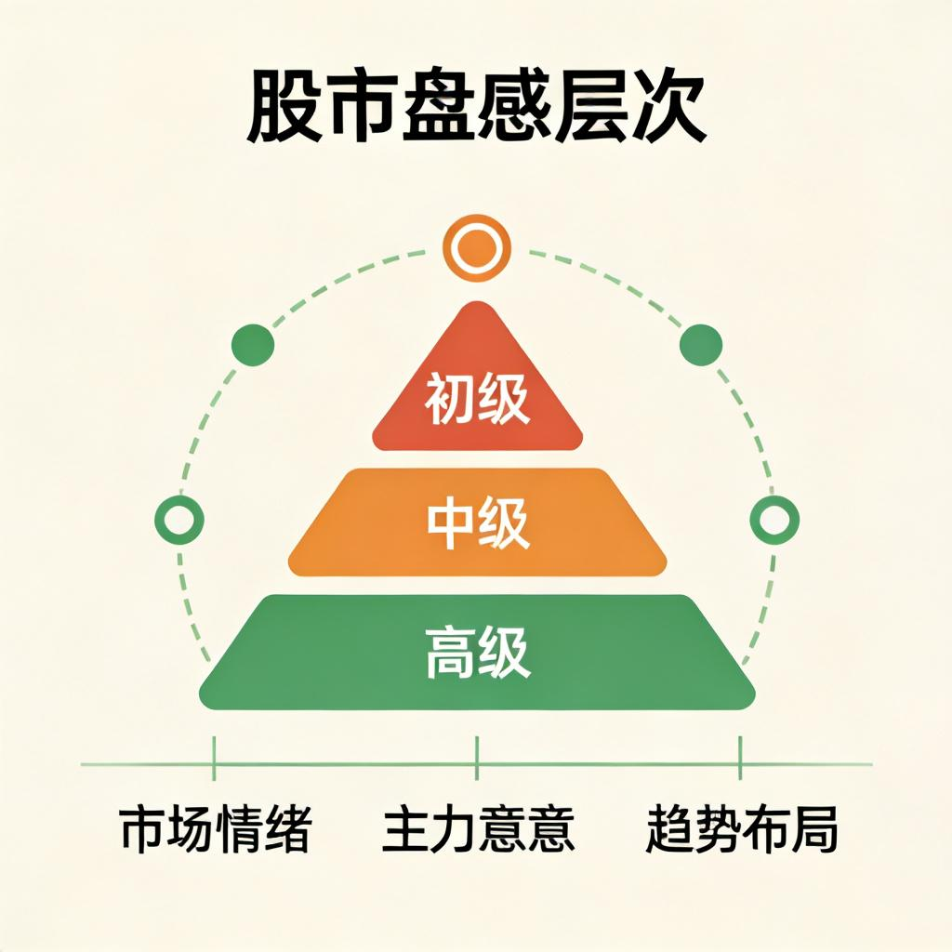
【20:30】对了，我再给你们讲个实用的买入方法，叫 “空中加油买入法”，这是我平时抓牛股起涨点的好办法。有没有学员用过类似的买入方法？可以在群内分享一下你的经验🤝🌹
【20:32】所谓 “空中加油”，实际上是一种 K 线技术形态，通常出现在上升趋势中，指股价在拉升后进入短暂的震荡调整，然后再次突破前期的高点，就像飞机在空中加油后继续飞行一样，这种形态通常预示着后市还有上涨的空间。有没有学员见过这种 K 线形态？可以在群内说说🤝🌹
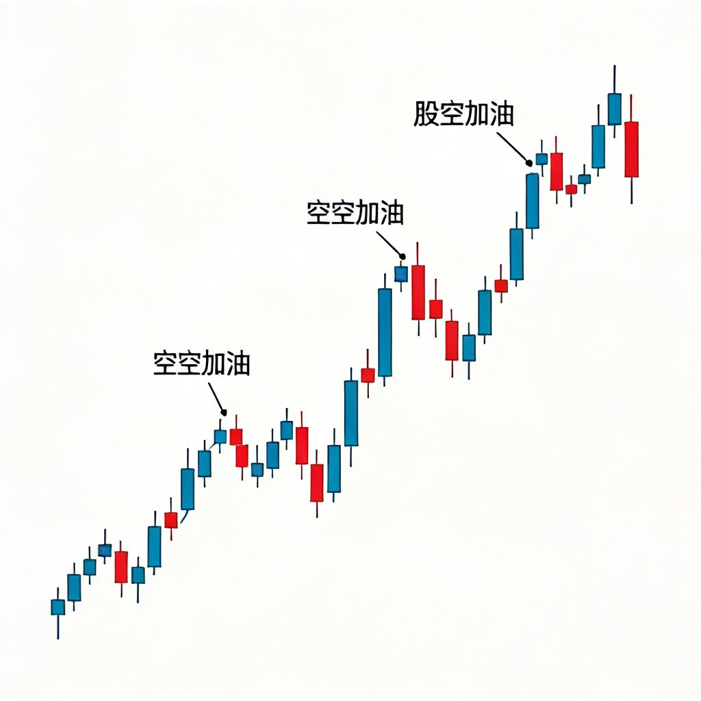
【20:34】我先跟你们说这个形态的特征啊，首先股价得在明显的上升趋势里，之前涨得越多越好；然后成交量得逐级放大，比 5 日均量要大；还有 MACD 得在强势区运行，两条线靠在一起但不交叉，没出现高位死叉；最后要是能突破关键点位，那可靠性就更高了。还有两个要点，一是得遇到点阻力，二是下跌空间不能大，满足这俩，股价更容易涨。有没有学员能看懂这些特征？可以在群内分享一下你的理解🤝🌹
【20:36】买点也分两种，稳健型的投资者可以在股价缩量回调，MACD 的 DIF 和 DEA 两条线走平或者靠在一起的时候，逐步建仓；激进型的投资者可以在 DIF 和 DEA 两条线走平后，股价再次放量拉升的时候，进行追进操作。有没有学员是稳健型还是激进型的投资者？可以在群内说说🤝🌹
【20:38】我给你们举几个实战例子啊，比如有的股票在脱离底部后的第一次空中调整时，依然保持着上升的趋势（也就是所谓的 “油管畅通”），一旦股价突破调整期间的最高收盘价，就是一个很好的买点；还有的股票通过 “多方炮” 形态突破底部平台后，进入空中调整，在调整末期依然保持趋势的畅通，当股价突破调整高点时，就可以进行买入操作。需要注意的是，在离均线不远的地方，趋势短暂的 “不畅通” 是可以接受的，但需要在短时间内恢复，而在股价的中高位置，就不允许出现趋势 “不畅通” 的情况了。有没有学员遇到过这些实战情况？可以在群内分享一下🤝🌹
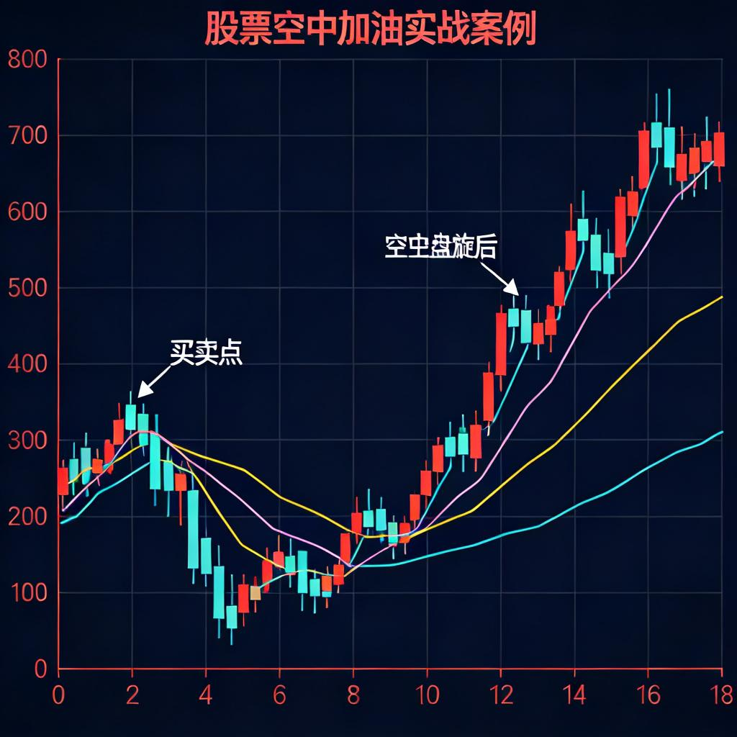
【20:43】对了，明天咱们聊聊选股。我这些年抓住了六只十倍股，每只都有独特的投资故事。明天我会将这套选股的方法分享给大家，希望能帮助大家找到优质的投资标的。有没有学员想了解选股的方法？可以在群内说说你最关心的选股点🤝🌹
【20:46】今天留点时间给大家聊聊。你们有没有过那种感觉，就是觉得某只股票要涨，结果真的涨了？或者反过来，觉得要跌，结果真的跌了？那就是盘感。当然也有可能是运气，关键是要区分直觉和冲动。直觉是经过思考的感觉，冲动是情绪化的反应。有没有学员有过这样的盘感经历？可以在群内分享一下🤝🌹
【21:01】今天的课程就到这里，明天我们将详细探讨选股的方法，希望大家听完之后，能少走不少弯路。大家今天有什么收获可以在群内分享哦，明天我们不见不散😁🌹
|（注：文档部分内容可能由 AI 生成)

